2023年部编版小学一年级语文下册期中模拟试卷
班级： 姓名： 满分：100分 考试时间：90分钟
题序 | 一 | 二 | 三 | 四 | 五 | 六 | 七 | 总分
得分

一、我会读拼音，写词语。（20分）
zhī jiān xiāng tóng jìn rì xué xí
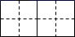
yuǎn fāng zhèng yì yù mǐ yuǎn jìn

二、比一比，再组词。（10分）
直（__________） 块（__________） 在（__________） 玩（__________）
真（__________） 快（__________） 再（__________） 完（__________）

三、读一读，连一连。（10分）
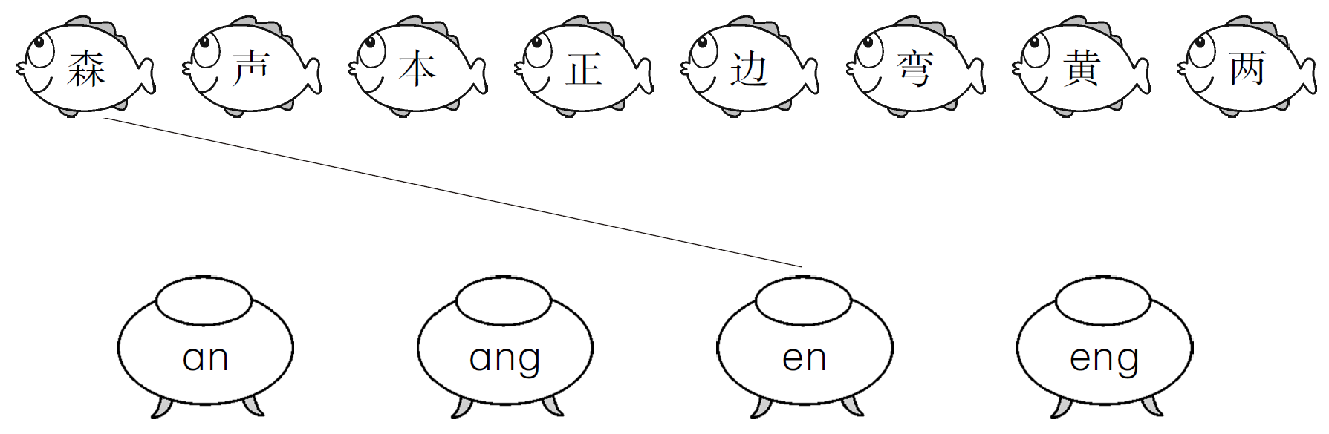

四、想一想，选词填空。（10分）
①四 ②六 ③八 ④七 ⑤五 ⑥三
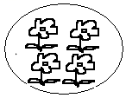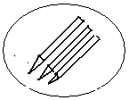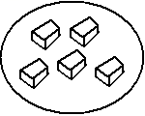
（_________）朵花 （__________）枝笔 （________）块橡皮
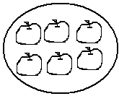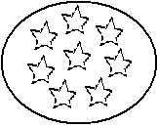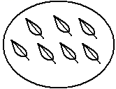
（_________）个苹果 （________）颗星星 （________）片树叶

五、照样子，按要求写句子。（15分）
例：荷叶圆圆，他对青蛙说：“我是夏天。”
桃花红红，她对蜜蜂说：“______________________________________。”
2.例：我最喜欢冬天，因为冬天可以堆雪人。
我最喜欢________，因为________________________________________。

六、阅读短文，回答问题。（20分）
喜鹊的新发现
喜鹊在半空中飞着，眼睛只盯住自己的下面，它看见那些蜻蜓、蝴蝶、蜜蜂等小昆虫在低空中飞，便喳喳地叫道：“看来世界上数我飞得最高了”。
哪知，头上传来鸽子咕咕的歌声，喜鹊吃了一惊，难道上面还有飞鸟？往上一看，一群鸽子在头上盘旋，它伸长脖子向喊道：“鸽兄，看样子上数你飞得最高了吧。”
“不，不，我飞得不算高，上面还有大雁呢！”鸽子对喜鹊说。喜鹊翘首一望，真的，雁群排着“人”字形，整整齐齐地飞向远方。
“真是人上有人，天外有天啊！”喜鹊感慨地说。
1．短文有________个自然段。
2．读句子，根据文章内容判断对错。对的在括号里打“√”,错的打“×”
①喜鹊比蝴蝶飞得高。（_____）
②鸽子比喜鹊飞得高。（_____）
③小昆虫在高空中飞。（_____）
3．喜鹊看到大雁后明白了（ ）
A．大雁飞得最高。
B．大雁飞得最整齐。
C．人上有人，天外有天。

七、看图写话。（15分）
动脑筋想一想，图上有什么，会有什么故事呢？先想一想，在写几句通顺的话。
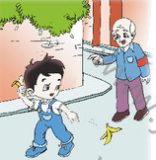
_______________________________________________________________________________________________________________________________________________________________________________________________________________________________________________________________________________________________________________________________________________________
参考答案
一
之间 相同 近日 学习
远方 正义 玉米 远近
二
直尺 石块 正在 玩乐 真心 快乐 再见 完全
三
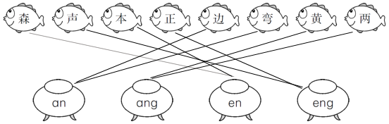
四
① ⑥ ⑤ ② ③ ④
五
我是春天 春天 春天到处都是鸟语花香。
六
1．4
2．√ √ ×
3． C

